## Arbeitsmarkt

# Chronisch Kranke erfolgreich eingliedern

„In Zukunft werden immer mehr Betriebe vor die Aufgabe gestellt werden, chronisch Kranke einzugliedern. Der Erfolg hängt dabei von guten Arbeitsbedingungen für diese Mitarbeiterinnen und Mitarbeiter ab.“ So umreißt AFI-Forscher Werner Pramstrahler den Inhalt der heutigen (27. Mai) wissenschaftlichen Tagung des AFI, die nach den Vorträgen Fachleute und Betroffene am „Runden Tisch“ zusammenbrachte. Das Fazit von AFI-Präsident Toni Serafini: „Die territorialen Kollektivverträge können sich als wirksamer Hebel zur Eingliederung chronisch Kranker in die Arbeitswelt erweisen. An erster Stelle aber steht die Prävention.“

Das Spannungsfeld zwischen gesetzlichen Vorgaben und Wirklichkeit beleuchtete Dr. Simone Varva, Dozent für Arbeitsrecht an der Mailänder Universität Bicocca. Er zeigte für chronisch Kranke die rechtlichen Wege der Integration in den Arbeitsmarkt auf, z.B. Formen der flexiblen Arbeitszeit. Die Bedeutung von territorialen Kollektivverträgen für die Beschäftigungschancen von chronisch Kranken strich Dozentin und Rechtsanwältin Roberta Caragnano hervor. Die Epidemiologin Carla Melani von der Beobachtungsstelle des Landes wiederum zeichnete ein exaktes Bild von der Verbreitung der chronischen Krankheiten in Südtirol. Für AFI-Präsident Toni Serafini stand die sozialpolitische Analyse im Vordergrund: „Wir wissen, dass rund ein Drittel der europäischen Bevölkerung an mindestens einer chronischen Krankheit leidet. In den Ländern Italien, Österreich und Deutschland fühlen sich 10% der chronisch Kranken im gesellschaftlichen Leben stark beeinträchtigt, in Norwegen nur 4%. Das muss uns zu denken geben. Und bei den Akademikern beträgt der Anteil der chronisch Kranken 24%, bei den Pflicht-Schulabschlüssen hingegen fast 40%.“ Beide Daten würden klar die soziale Dimension der chronischen Krankheiten aufzeigen.

Ressortdirektor Michael Mayr, der die Tagung in Vertretung von Landesrätin Martha Stocker mitgestaltete, wies auf die Ungleichbehandlung von chronisch Kranken in der Praxis hin, die es trotz Regelungen und Schutzmaßnahmen gebe. „Die Kluft zwischen der rechtlichen und der tatsächlichen Gleichstellung muss sich verringern und wir müssen stärker als früher auf eine gute Eingliederung chronisch Kranker in den Betrieben setzen, nicht zuletzt auch zum Vorteil der Südtiroler Betriebe mit ihrem Bedarf an Fachkräften“, so der Arbeitsmarktexperte Mayr. Das Querschnittsthema Arbeitswelt und chronische Krankheiten wurde zum Abschluss am „Runden Tisch“ auch von der praktischen Seite her auf Herz und Nieren geprüft, mit der Teilnahme von Arbeitsmedizinerin Primaria Angela Merseburger und den Patientenvertreterinnen Rosa Forer und Thomas Karlegger.

Im Bild: (v.l.n.r.)

Werner Pramstrahler (AFI), Carla Melani, Epidemiologische Beobachtungsstelle, Roberta Caragnano (RA/Doz.), Toni Serafini, Simone Varva (PhD/Doz.) 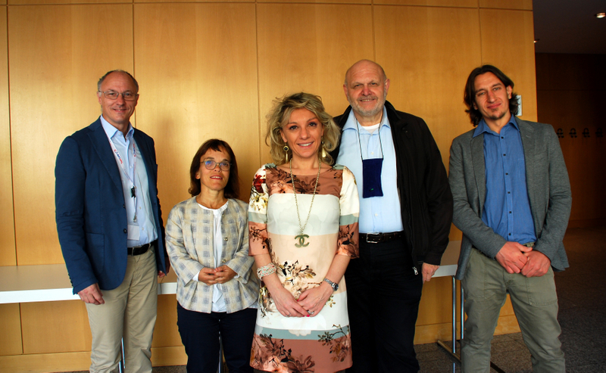

*Nähere Informationen erteilt Mag. Werner Pramstrahler (T. 0471 41 88 44,* [*werner.pramstrahler@afi-ipl.org*](mailto:werner.pramstrahler@afi-ipl.org)*).*